

职业生涯规划书

目录
第一章 自我分析
1.职业兴趣——喜欢干什么？
2.个人特质——适合干什么?
3.职业价值观——最看重什么?
4.胜任能力——优劣势是什么?
第二章 职业分析
1.家庭环境分析
2.学校环境分析
3.社会环境分析
4.职业环境分析
第三首 职业定位
1.职业定位的SWOT分析
2. 5W分析
3.职业发展方向
4.职业发展路径
第四首 计划实施
1.职业发展时期划分
2.计划实施一览表
3.具体措施策略
五、评估调整
1.评估的内容
2.评估时间
结束语
附录

个人资料：

真实姓名：
性 别：
年 龄：
籍 贯：
民 族：
政治面貌：
家庭地址：
班级专业：
学 号：
联系电话:
E-MAIL ：

职业生涯规划分析路径

想往哪一路线发展

职业兴趣
职业价值观
适合往哪一路线发展
胜任能力
（情商、一般能力等）
个人特质
(性格)
可以往哪一路线发展
家庭环境
学校环境
社会环境
职业环境
人生目标
优劣势分析

挑战与机会分析
目标取向
能力取向
机会取向
综合分析与调整

我的职业生涯规划

短期职业目标：

中期职业目标：

中长期目标：
长期目标：

第一章 自我分析——我想往哪一路线发展？

1.职业兴趣——喜欢干什么？
有人说：“兴趣是最好的老师”，也有人说：“如果人能从事自己感兴趣的工作，那么，人生就是天堂”。兴趣给人的活动过程带来的乐趣由此可见一斑。
  - 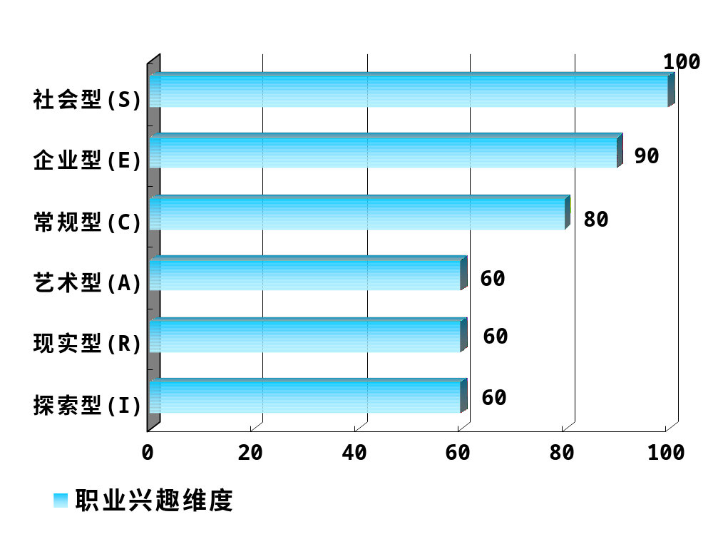霍兰德职业代码——SEC

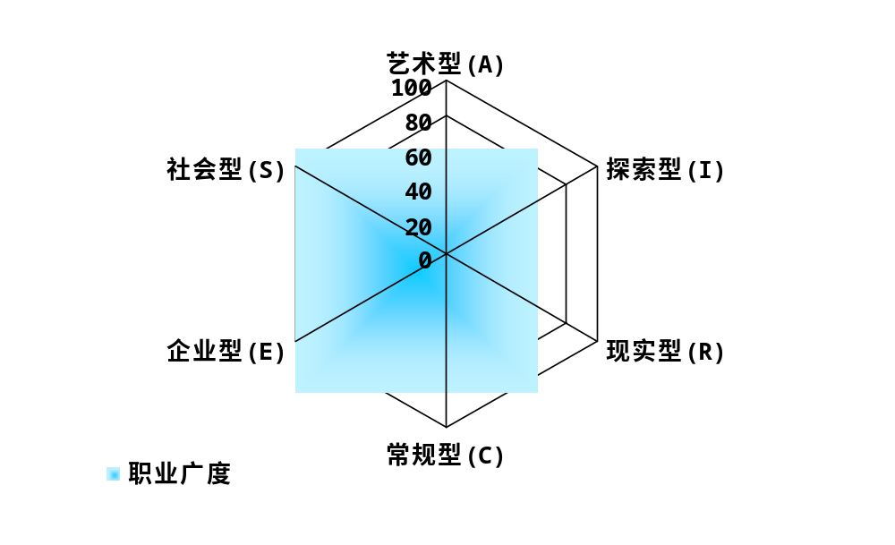1.2职业兴趣范围

1.3职业兴趣特征
1.4.1兴趣特点
SEC=喜欢与人共同朝着既定目标从事经营事务
1.4.2适宜的工作类型
经营，市场开拓，促销宣传（发挥人际技巧，善于谋略、运筹，具有影响、沟通能力的工作）。
1.4.3优势与不足
很热心，喜欢帮助人；有责任心，对人慷慨；人际交往能力强，随和、有亲近感，朋友很多。
常为友情所累，不会拒绝别人的要求，过多的承担任务和责任，从而影响了自己的生活。

2．个人特质——适合干什么？
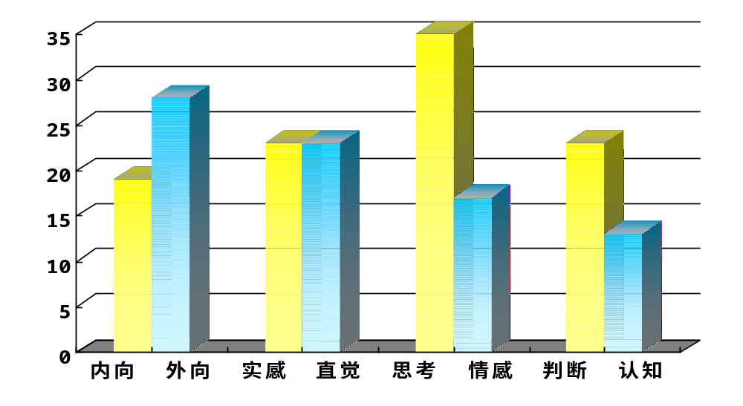
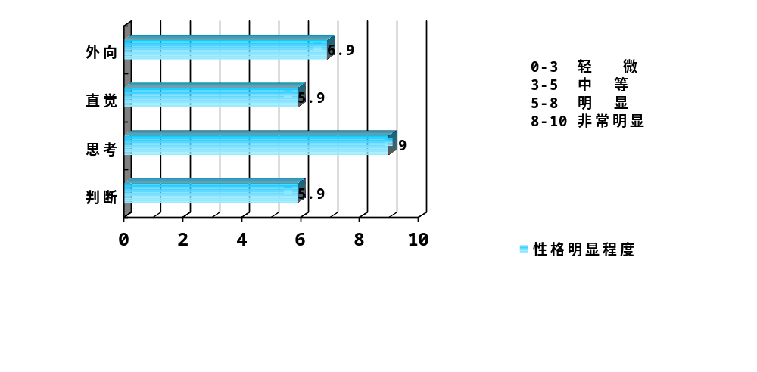2.1性格明显程度

上图反映了我的各个性格维度的相对强弱程度，通过对比，更倾向于外向、直觉、思考、判断四个性格维度方向。以思考型为主导类型，外向、直觉、判断三种心里能力齐头并进的性格类型。

2.2性格维度
缄默、孤独 | 6 | 乐群、外向
较有才识 | 9 | 富有才识
情绪激动 | 5 | 情绪稳定
谦虚、顺从 | 8 | 支配、好强
严肃、谨慎 | 10 | 轻松、兴奋
权宜灵活、计划性弱 | 5 | 有恒负责、计划性强
偏于内向、不擅社交 | 10 | 冒险敢为、擅长社交
着重现实、偏于理性 | 6 | 易于幻想、偏于感性
信赖随和、易于相处 | 1 | 怀疑性强、固执坚定
合乎成规、现实主义 | 6 | 想象力强、理想主义
坦白、直率、真诚 | 6 | 精明、能干、世故
安详、沉着、自信 | 4 | 忧虑、抑郁、烦恼
传统、保守 | 5 | 自由、变革
善于合作、附和众议 | 3 | 独立性强、当机立断
矛盾冲突、自制力弱 | 6 | 知彼知已，自律谨严
心平气和 | 3 | 紧张困扰
实事求是 | 4 | 取悦于人

2.3性格类型分析——ENTJ
类型 | 他人眼中的我 | 事实案例
外 向 | 喜爱有激发作用的人际互动，并从中取得动力。 | 作为学生干部，积极鼓励其他成员充满做事的热情。
直 觉 | 喜欢事情干净利落和有定案，对新意念的钟爱可以引向无边际的直觉探索和讨论之中。 | 喜欢不断学习新技能；说话喜欢使用类比来展现事实。
思 考 | 欣赏有学识的人，到处寻觅那些能够在面前绝不退缩、直言不讳和滔滔雄辩的人。 | 办事理智、客观、公正。在难以抉择的选择前会综合权衡其利弊
判 断 | 伶俐的口才、决断、自信和组织别人的欲望，工作原则强，偶尔会使别人吃不消，直接、爱挑战。 | 学生干部期间考察任务完成情况时重点在于按部就班、有条理、尊重时间期限。
2.4性格与职业发展倾向
外向、直觉、思考、判断型适合从事管理咨询、高级领导者与管理者、市场销售、公共关系等行业或职位（去领导、去指挥、去管理的职位）。
重点改进：学习识别情绪的发展以及情绪对于行为的影响，学会充分表达关切以彻底发掘他人的观感，放慢行动的节拍；注重细节；体谅他人的需要，学会认同和看重人的情感。

- 职业价值观——最看重什么?
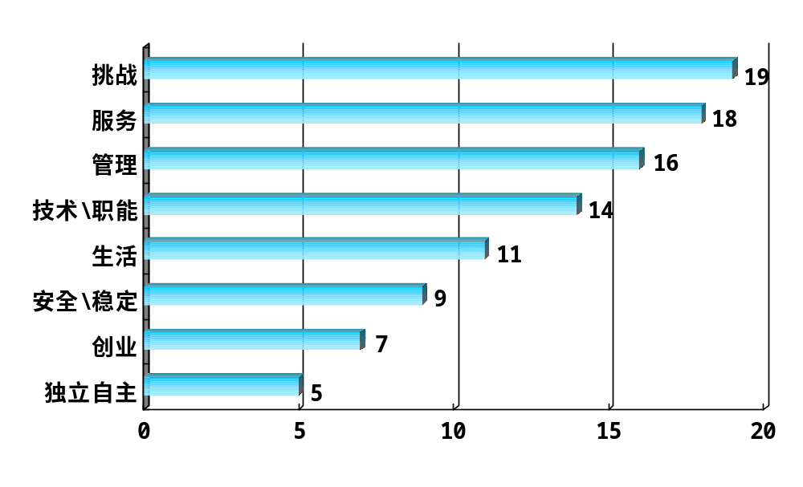3.1职业价值观类型

3.2主导职业锚类型——挑战型
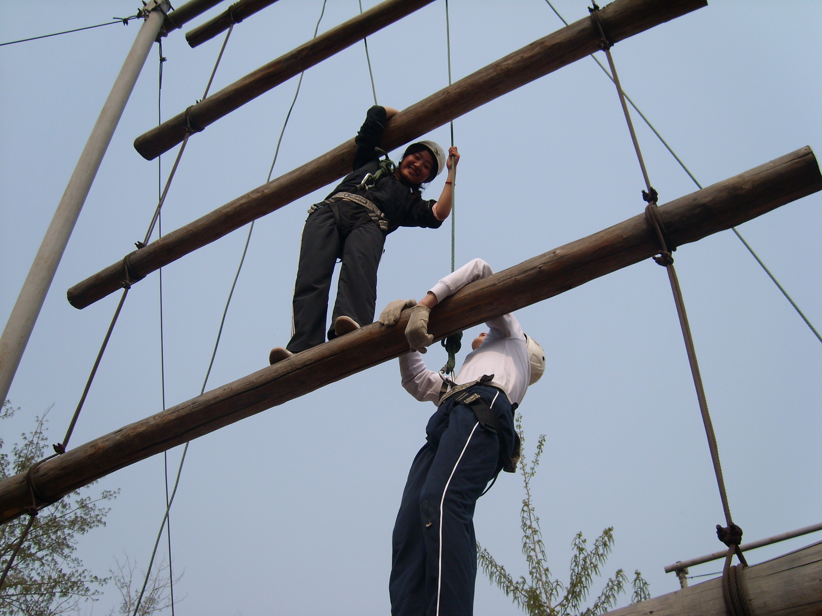
工作类型
薪酬福利
工作晋升
最佳认可方式
工作类型——不管工作内容，一定水平的挑战是至关重要的。
薪酬福利——金钱并不是最终的追求，更看重工作中是否有挑战难题的机会。
最佳认可方式——渴望战胜困难或征服对手的成就感
工作晋升—— “工作为自己提供更多的挑战困难或挑战自我的机会”
很多销售人员、职业运动员和管理职业定义为在每日的战斗或竞赛中胜出！
4.胜任能力——优劣势是什么?
强项：逻辑推理 数学能力 中文语境能力
逻辑推理
数学能力
中文语境能力

弱项：空间智力
5.小结

职业兴趣
主导职业锚类型
——挑战型
霍兰德职业代码
——SEC
个人特质——ENTJ
胜任能力：
逻辑推理 、
中文语境、
数学能力

所以，从我的职业兴趣、个人特质、主导挑战锚、胜任能力分析出我的目标取向和能力取向同时指向——

第二章 职业分析——职业需求是什么？
1.家庭环境分析
经济条件
（无经济负担）
家人期望
（年轻出去闯一闯）
家族文化
（正气、感恩、勤奋、独立）
1.1经济状况
家中的经济状况和一般家庭差不多，在衣着等方面会比较节俭，但是对于教育该投的时候就投。
1.2家人期望——年轻就要出去闯一闯!
生于安徽省黄山一个普普通通的家庭。就在这样一个普通而又温暖的家庭，我健康、幸福地成长。父亲当年成绩可谓班里数一数二，各种原因高考失利，又由于家庭条件限制，不允许复读，所以只选择了师范类院校就读。他一直有个心愿希望到大城市学市场。虽然有很多心愿未能实现，但是父母对我的做法总是积极支持，凡是让我自己做决定，好让我知道错误的决定究竟错在哪里。父母希望我平平安安，比他们过得更好，不仅仅局限于省市地区，年轻就多出去闯一闯。父亲多次鼓励我出国看看。
1.3家族文化（正气 感恩 勤奋 独立）
我的父亲、母亲、外公、外婆、奶奶、爷爷都是中国共产党员，他们使我对中国共产党有了由浅至深的认识，并逐步形成了自己的世界观、人生观，立下了为伟大建设祖国事业奋斗终身的志愿。
正气
把我由小带大的外公，首先影响、教育了我。他年过古稀，历尽了人间沧桑，亲历了新旧中国两个截然不同的社会。他曾参加过抗美援朝，对共产党的好处和恩情有着最深切的体会。他时时跟我忆苦思甜。在旧社会如何受剥削和压迫，日本帝国主义入侵时如何流离失所，共产党如何历尽艰难领导人民赶跑了日本鬼，打败国民党反动派、使人民翻身解放，过上安宁和幸福生活……。他就是这样经常教育我要感谢党，热爱现在生活，在我幼小的心灵，种下感恩的种子。
感恩
爷爷、父亲、母亲谦虚严谨，细致谨慎的工作作风从小就深深地感染着我。爷爷是一个闲不住的人，退休后也被各类报刊杂志和自家的菜地填满生活，出于热心，爷爷还成为原单位的义务水电人员；父亲母亲从小生活在艰苦的环境中，勤奋努力的一直引导他们走到今天的辉煌。
勤奋
眼看着家中一天天的变化，虽然习惯了小时候白炽灯陪伴的夜晚，习惯了只有自己的周末，但同时也习惯了自己学会打理一切事情，知道未来要靠自己的勤奋去争取。 直到现在父母还是不断进修，不断学习，充实自己的人生。
独立
- 学校环境分析
学校办学宗旨
能力锻炼
专业课程
2.1学校特色
我的母校北京邮电大学世纪学院是全日制本科普通高校，是教育部直属高校在京举办的第一所独立学院。
学院旨在培养高素质和具有专业技能的应用型人才，我们的教学和实践环节充分的体现了这一点。
随着学院的建设和发展，越来越得到了广泛认可，社会影响力也在逐步提高。
2.2专业学习

2.3实践经验及所获奖项
学习成绩： 大一上半学期 专业十四 大一下半学期 专业第八
大二上半学期 专业第一 大二下半学期 专业第一
具有较强的学习能力
义工服务经历：
2018年8月—2019年5月 于校图书馆进行义工服务
2019年4月 为丰台区爱晚养护院的老人们义务服务
2019年5月 为大兴区狼垡黄村圆圆幼儿园的孩子义务支教
2019年7月 于鞍山教育信息中心（青年活动中心）义务服务
有爱心及很强的社会责任感
社会实践经验：
2018年5月 亿企传媒大客户经理
2018年7月-8月 中国联通黄山分公司客户经理，进行客户满意度调查
2018年9月 《双语时代》英语书刊校园代理
2019年7月 用友软件公司北京分公司培训部实习
2019年8月 鞍山市宏大铁路设备制造有限公司销售实习
主动将知识附于实践，并用实践检验自己。
学校活动经历：
2017年9-2018年2月 任学院学生会办公室干事
系学生分会宣传部干事
2018年2月—2018年6月 任院学生会办公室副主任
2018年7月—2018年12月 任院学生会办公室主任
2018年12月至今 任学生会主席团常委兼办公室主任
有毅力一直从事一项职业，有一定的写作策划能力和常用办公软件能力，同时工作也培养了我细致严谨的品质。
所获奖项：
2017年9月荣获校“军训优秀学员”称号
2017年12月校第三期骨干培训班“优秀学员”
2018年5月同团队参加第二界中国公共关系大赛，荣获“优秀作品奖”
2018年9月荣获校级“三好学生”称号
2018年12月参加校英语铁人三项比赛，荣获三等奖
2019年5月荣获校首届“启航杯”企业模拟经营大赛二等奖
2019年5月荣获北京邮电大学“学生组织优秀个人”称号
2019年7月带领团队荣获第五届全国ERP沙盘模拟经营大赛暨创业大赛三等奖
具有极强的团队协作能力
奖项不能证明我已非常优秀，但至少证明我一直为从事工作在积累和锻炼。
3.社会环境分析
3.1就业形势
3.1.1部分城市劳动力需求状况
据中国劳动力市场信息网监测中心发布的《2018年部分城市劳动力市场供求状况分析》我们可以看到：
1、批发和零售业等用人需求占第三产业全部用人需求的74.4%。
2、商业和服务业人员其求人倍率均大于1，劳动力需求大于供给。
3、劳动力的需求和供给主要集中在东部地区

3.1.2XXXX专业就业形势
XXXX专业人才整体需求较大，就业前景广阔，但缺乏具备系统知识和技能的人才。
无论是国有企业、民营企业还是外资企业都站在同一起跑线上参与市场竞争——其核心就是人才的竞争，历年平均就业率达97%左右。
企业急需那种具备系统知识和技能的人才。中组部《关于加强和改进企业经营管理人员教育培训工作的意见》提出： “我国新经济形势下缺少既懂管理、又懂技术，既熟悉国内市场、又熟悉国际市场的复合型高级管理人才”。
3.3竞争对手
北京其他
本科院校
优秀毕业生

低文凭者
京外其他
本科院校
优秀毕业生

京外211大学毕业生

北京211大学毕业生
三本独立院校市场营销专业 毕业的我们
1、北京211本科院校毕业生：具有较强竞争优势，其中大部分学生会选择留京工作；
2、北京其他院校毕业生：大部分人会选择在京就业，会造成一定压力。
3、京外211本科院校毕业生：竞争优势较强，其中有一部分会选择到北京工作。
4、京外本科院校毕业生 ：除北京生源的外地毕业生对我们有较大压力外，其他毕业生会较少会选择进京择业。
5、低文凭：很多的低文凭人愿意付出更大的劳动获得更多的回报，形成了营销专业学生的强劲的对手，给毕业生造成了一定的压力。

4.职业环境分析
4．1行业分析——

4.2职业分析——
4.2.1工作要求
作为一个XXXXX，作为一个成熟和不断超越自我的XXXX，需要的不是单一生存技能，而更需要的是复合型的自我进化的技能。其实真正的XXXX，应该是既能大处着眼，战略思考，又能小处着手，落到实处。具体要求如下：
- 正规院校本科（学士学位）以上学历，新闻、旅游、市场营销、公关、管理等专业毕业，应届毕业生要求相关专业本科以上学历；
——北京邮电大学世纪学院XX专业毕业
●有较强的行业背景，对市场的发展趋势和宣传方向有较强的敏感度，3年以上同等职位工作经验，或外企、大型国企3年以上工作经验；对户外运动熟悉的人才优先。 ——较弱，有待加强
●熟悉新闻媒体运作规律，熟悉2个以上行业市场特征，具有优秀的新闻炒做能力与舆论控制力，善于捕捉并能制造新闻点； ——有待加强
●能够流畅地与客户沟通，清晰地理解客户意图，并能成功地引导客户；
——通过联通和用友以及其他实习，有一定沟通能力和理解能力
●具备敏锐的市场洞察力，并能迅速作出有利于公司和客户的反应；
●优秀的组织管理协调能力，团队协作能力，良好的客户沟通和商务谈判能力； ——团队协作能力较强，学生干部期间培养一定组织协调能力
●较强的判断和决策能力、计划与执行能力；
——有自己作息时间计划与实施
●熟练使用办公软件Word、Excel、ppt等，出色完成文案写作；
——办公室两年的工作，办公软件应用能力较强
●具良好预见性与创新思维，并有敏锐的洞察力；有丰富的文笔功夫，工作责任心强，具备良好的沟通、语言表达和协调能力，富有团队合作精神及高度责任心，做事踏实勤勉；能承受较大的工作压力。——匹配

4.2.2在职人员现状
对于一个知识密集型、操作实践型的职业出现这两种绝然相反的特征。这两个群体分别有不同特征，第一种特征是只会大处着眼，夸夸而谈，确不能落到实处，另一种特征是只会低头干活，不会抬头看天，没有战略思维。

4.3企业分析
他们有150万之众，遍布在世界各地的城市与乡村，他们或聪明或平凡，可能受过高等教育，也可能只有小学毕业，他们来自不同的文化与社会，说不同的语言，有迥然相异的性情。但是他们却有极为相似的行为模式，当别人走到面前三米的时候，他们都立刻习惯性地露出微笑，他们信奉世界上最大的美德是诚信，最大的恶是欺骗，他们相信坐言不如起行，今日事一定要今日毕，他们认为当众跳舞一点都不可笑，不会对别人微笑的人才可笑。他们谨记自己的使命是让当地的人们买到优质便宜的商品，只要自己始终如一地做好这件事，就能登上顶峰。

4.3.1企业文化
价值观，或者说企业文化的动力，简单地说，是由一些非常高远的人格箴言——比如“尊重个人”、“让顾客比满意更满意”、“追求卓越”、“服务社会”“创造非凡”，以及很多亲切具体的生活小指导——比如“今日事、今日毕”、“聆听、说出来、让别人知道”、“从错误中学习”、“领导就是为他人服务的”等等构成的。
XXXX文化 | 自我特质
诚信务实的正直态度  匹配 |  | 有一股正气诚实、正直、感恩
服务随心而不逾矩 |  | 属于直觉和判断型，随意但不逾矩
 |  | 给喜欢挑战的平凡的我，一点空间
榜样的力量 |  | 善于学习他人，完善自我

4.3.2工作发展
XXXX被管理界公认为是最具文化特色的公司之一，《财富》杂志评价它“通过培训方面花大钱和提升内部员工而赢得雇员的忠诚和热情，管理人员中有60％的人是从小时工做起的”。因此，XXXX在用人上注重的是能力和团队协作精神，学历和文凭并不占十分重要的位置。对此，还可以规避自己学历上的劣势。

对于公司的各级主管，公司经常要他们轮换工作，有机会担任不同工作，接触公司内部的各个层面，相互形成某种竞争，最终能把握公司的总体业务。
在一般公司，没有十年以上工作经验的人根本不会被考虑提升为经理，而在XXX，经过6个月的训练后，如果表现良好，具有管理好员工、管理好商品销售的潜力，公司就会给他们一试身手的机会
公司将注意力集中在帮助新员工在头90天里适应公司环境。如分配老员工给他们当师傅；分别在30天、60天和90天时对他们的进步加以评估等。
坚信内训出人才
崇尚岗位轮换
“新人”90天定乾坤
4.3.3培训系统
XXXX全球已有50万员工，中国也有两万员工，是世界上最大的商业顾主。在人员紧缺与业务快速膨胀的矛盾中，内部培养成为XXXX最重要的手段。XXXX有90%的管理者都是内部培养起来的。为此，在内部运营等方面非常“吝啬”的XXXX，对员工培训方面却“不惜血本”。

培训系统
３６０度调查
女性管理者培养计划
每次晋升都有不同的培训要求

4.4地域分析
北京发展前景
气候水土适宜人类居住
发展不利因素——生活成本太高

昂贵的住房
拥挤的交通
户籍仍是障碍
最强大的非院校教育信息流
成熟的市场化商业运做模式
自我成长空间
广阔的发展机会
北京文化特色——传统与先进文化的完美结合
留京工作利大于弊
第三章 职业定位
1.职业定位的SWOT分析：
外部环境分析 （O-T）  内部环境分析  （S-W） | 机会（Opportunity） | 威胁（Threat）
外部环境分析 （O-T）  内部环境分析  （S-W） | 1、市场营销管理部门之重要性  2、入世后外资企业进入导致市场营销人才需求量增大  3、高学历市场营销人才的缺乏 | 1、市场营销专业的毕业生多  2、在很多企业中仍然处于刚起步阶段，运作很不规范  3、比起学历，许多企业更看重实际工作经验
优势（Strength）  1、专业知识成绩较好，学习能力、接受新事物能力较强。  2、丰富的学生管理干部经验及实践经验  3、积极乐观、 做事认真负责，有团队意识 | 优势机会策略（S-O） | 优势威胁策略(S-T)
 | 1、继续学习专业知识，将知识运用到实践中  2、发挥担任学生干部的管理特长  3、用积极乐观的心态，感染他人 | 1、强调较强的学习和适应能力  2、强调较多的实践能力  3、团队合作，创佳绩
劣势（Weakness）  1、三本院校毕业  2、没有丰富的工作阅历  3、专业性特点决定（涉略广，但不精）  4、性格急躁，容易冲动 | 劣势机会策略(W-O) | 劣势威胁策略(W-T)
 | 1、利用较强的学习能力，自学实际公司所需要的知识，加强外语语种学习  2、继续加强自己在师范院校中培养的口语交流、文字书写等优势 | 1、训练克制自己的冲动个性  2、利用专业性特点，培养拓宽的视野和创新能力  3、积极寻找重视员工潜能的企业

2、5W分析
我是谁？ | 北京邮电大学世纪学院XXXXXX专业学生
我想做什么？ | 喜欢深度探索、进行理性判断和思考、需要有自己的决策空间，喜欢挑战、喜欢智性刺激
我能做什么？ | XXXXXX工作
环境允许我做什么？ | 利用北京雄厚的教育资源学习专业知识技能，在假期努力实习。
我的职业生涯是什么？ | XXXXXXX

职  业  发  展  策  略  及  发  展  路  径 | 职位 | 职业要求
职  业  发  展  策  略  及  发  展  路  径 | XXXXXXX | 大专及以上学历；  1年以上工作经验；  良好的沟通能力和人际公关协调能力；  热忱、富有团队协作精神和客户服务至上的理念；  具有良好的英文基础者优先。
职  业  发  展  策  略  及  发  展  路  径 | XXXXXX | 相关专业专科以上学历；  性格开朗善思考，具一定的沟通能力；  XXXXXXXXXXXXXXXXX。
职  业  发  展  策  略  及  发  展  路  径 | XXXXXX | 相关专业本科以上学历；  性格开朗、成熟，较强的沟通能力；  四年以上工作经验；  一定的文案能力、优秀的文笔及撰写能力。
职  业  发  展  策  略  及  发  展  路  径 | XXXXXXXXXXXXXX | 5年以上大型公司专业的广告或项目管理经验，有XXXXX背景者优先；  有优秀的人际技巧，能够与各方协调合作以达到目标；  善于创新，主动寻求解决方案，并进行持续改善；  娴熟的中英文沟通表达能力；  积极、努力，富有激情，有较高的诚信度和客户服务意识。
- 职业发展方向

职业目标 | XXXXXXXXXXXXXXXX
职业发展策略 | 进入外企或中外合资企业在北京工作
职业发展路径 | 走管理路线
具体路径 | XXXXXX—XXXXXXX—XXXXXXX—XXXXXXX

我是一个以兴趣为导向的人，做自己喜欢的、合乎兴趣和特长的工作会更加有幸福感。适合一些灵活地需要创新、与人打交道的工作。工作时更喜欢深度探索、进行理性判断和思考、需要有自己的决策空间，喜欢挑战、喜欢智性刺激。
3.1 初选职业方向
从自己的职业自我出发，我开始寻找一些适合自己的工作。我既有社会交往的优势，又有较强推理技能;既喜欢刺激，又可以冷静分析问题。由此我找到一个比较适合我的职业自我的职业：XXXXXXXXXXXX。
3.2 初选职业领域
不同的环境会影响职业发挥，通过了解各类人力资源管理的工作单位和所属行业类型，分析我的职业兴趣。我的初步行业定位是那些新兴的、竞争性强的、社会化的行业。而工作单位则是更有发挥空间的合资企业和外资企业。

- 职业发展路径
关于职位
大学本科毕业
XXXXXXXX
XXXXXXXXX
XXXXXXXXXXXXXXXX
XXXXXXXXXXX
出国攻读MBA
国外工作
国内工作
世界500强企业
在职研究生
XXXXXXX是一个需要资历的工作，一个大学生一开始是不能立刻成为XXXXXXXXXXX。所以要从基层工作做起，比如先从事XXXXX，先积累经验。所以进入新兴的、竞争性强的、社会化的行业，寻找在合资企业和外资企业的工作机会，从XXXXXXXXX等基层职位做起。
关于学历
按现在行业情况来看，大学本科学历某种程度上会限制发展的潜力，所以，攻读在职研究生，以及MBA是获取以后就业更大发展的必备条件。
出国学习，接受西方的教育与管理理念，可以更新人的思想。
机遇与挑战：出国留学，不管最后是在国内还是国外，都将会有新的机会与挑战
关于就业地点
未来有很多的不可预测性，具体就业地点会在当时特定的环境下作出抉择，现在我会尽量以北京为职业发展的起点，然后根据职业发展的需要再进行适当的调整。
第四章 计划实施
4.1职业发展时期划分
职业准备期  （大学期间） | 18岁到22岁 | 拥有较丰富的学生工作经验，成绩优异，社会实践活动能力较强，成为学院优秀毕业生
职业发展期(目标为积累经验和升职，结识不同的人，丰富人脉资源，适当跳巢，每次跳槽都要有一个层面的提高，包括业务技能和公司情况) | 23岁到25岁 | 拥有2年出色的工作经历的市场销售人员，英语口语流利。
 | 25岁到26岁 | 拥有4年出色的工作经历，成功成为XXXXXXXXX。
 | 26岁到28岁 | 拥有5年出色的工作经历，成功成为XXXXXXXXXX。
职业稳定期（目标为踏入自己所向往的企业，积累人脉和经验） | 28岁到32岁 | XXXXXXXXXXXXXX
职业稳定期（目标为踏入自己所向往的企业，积累人脉和经验） | 33岁到40岁 | 世界500强企业管理者

计划  名称 | 时间  跨度 | 总目标 | 分目标 | 策略措施 | 备注
短期计划  （大学计划） | 2017年  至  2020年 | 优异学习成 绩  一定实践经 验  相关技能能 力 | 专业知识  自我能力素质、实践活动、 | 大一：学习成绩年级前十、自我管理能力、一个社会实践、一个志愿服务、读完领域内的25本书  大二：学习成绩年级前五、掌握基本应用能力（熟练运用OFFICE等办公软件，英语4级），其他能力（人际交往能力、组织策划能力、时间管理能力）、两个社会实践，一个志愿服务、一个工作实习、读完领域内的50本书大三：学习成绩年级前五、掌握基本应用能力（计算机二级，英语6级），两个社会实践环节、一个志愿服务、一个工作实习、读完领域内的50本书大四：掌握面试求职技巧、一个工作实习、找工作读完领域内的25本书 | 学习能力和基本技能的培养
中期计划  （毕业后五年计划） | 2020年至  2025年 | 公司的骨干力量 | 角色转换  人际关系  岗位升迁 | 性格开朗善思考、较强的沟通能力和人际公关协调能力；热忱富有团队协作精神和客户服务至上的理念；良好的英文基础；五年营销策划工作或相关行业企划经验；一定的文案能力、优秀的文笔及撰写能力。 | 学习和工作为主
长期计划  （毕业后十年计划） | 2025年至  2035年 | 在企业一定的管理层工作 | 工作  父母  生活  健康 | 如下在工作之余加强业务知识、自身素质修养，实施方案的创新，出国深造，带领团队取得更优异成绩
4.2计划实施一览表

4.3具体措施策略
我现在就读于北京邮电大学世纪学院本科二年级，我的具体实施计划如下：
职业准备期：
大三：
学习成绩年级前五：每一堂课都有所收获，能复述当堂内容；
每天花一个小时时间复习当天所学课程；
期末及时复习，掌握考察重点；
掌握基本应用能力
计算机二级：周末参加计算机二级讲授班；
每天半个小时复习计算机二级相关知识
英语六级： 2019年暑期参加六级综合基础长线班，巩固基础
每天学习英语单词20个，相关限时习题练习1个小时
两个社会实践环节：积极关注相关实践机会信息
一个志愿服务：参加院系青年志愿者协会组织的相关志愿服务，净化心灵
一个工作实习：通过互联网、广告等招聘渠道及时了解招聘实习信息
与毕业生建立人脉，寻找推荐机会（很多企业相信内部推荐）
根据自己相关专业参加一些有实习机会奖励的大赛：以获取人脉经验
实习机会。利用校友众多的优势，参加校友联谊活动，经常和他们接触、交流。
读完领域内的50本书
养成良好的锻炼、饮食、生活习惯。每天保证睡眠6－8小时，每周锻炼三次以上。

大四：
掌握面试求职技巧：学习相关书籍10本，总结出适合自己的面试方案
积极投简历，参加面试，并总结经验
再面试，再实验，在总结，寻求最佳面试状态
一个工作实习：通过一些实践、志愿服务、与毕业生交流建立人脉关系
积极寻找就业信息
读完领域内的25本书
养成良好的锻炼、饮食、生活习惯。每天保证睡眠6－8小时，每周锻炼三次以上。

职业发展期：
五年内计划
性格开朗善思考：参考相关书籍中改善方法，每天监督自己改变一点点
较强的沟通能力及人际公关协调能力：在销售过程中锻炼口才，总结成功和失败销售原因，以便改进；与上级积极沟通交流，打破自己想法局限性。
热忱富有团队协作精神和客户服务至上的理念：进入一家具有核心竞争力的企业，学习企业文化，并培养自己成为企业优秀。充分利用公司给员工提供的培训机会，争取更多的培训机会。
良好的英文基础：每天坚持一个小时专业英文学习，练习口语
一定的文案能力、优秀的文笔及撰写能力：每周练习写作，每天学习优秀案例。
攻读管理学硕士学位。
养成良好的锻炼、饮食、生活习惯。每天保证睡眠6－8小时，每周锻炼三次以上。

职业稳定期：
十年计划
加强管理知识：学习管理学、人力资源学等管理类学科，参加MBA课程班
养成良好的锻炼、饮食、生活习惯。每天保证睡眠6－8小时，每周锻炼三次以上。
实施方案的创新：总结各大企业成功失败案例，结合实际情况，需求适合自身发展的方案创新

第五章 评估调整
与时俱进，灵活调整：由于社会环境、家庭环境、组织环境、个人成长曲线等变化以及各种不可预测因素的影响，一个人的职业生涯发展往往不是一帆风顺的。为了更好地主动把握人生，主动适应、利用各种变化，我们需要定期评估、反馈、调整、优化自己的职业生涯规划，包括拟定备选的职业生涯规划方案都是非常必要的。
1.评估的内容：
  - 职业目标评估及调整：
（1）由于竞争激烈，如果我没能进入XXXXX公司，我会选择进入国内外中小型业进行工作，积累经验，再次XXXXX公司。
（2）如果我始终未能进入XXXXXX工作，我会选择在国内外其他中性业工作。
（3）如果我进入XXXXX工作却始终未能有机会在这个职位上工作，我会选择继续努力，争取有机会岗位轮换制时在此职位上获得肯定。
（4）如果我始终未能走上这个岗位，我会选择在其他岗位上踏踏实实认认真真做事，重新定位我的职业。
  - 职业路径评估及调整：
（1）当出现在某一职位长久没有发展的时候，我就会重新选择企业或转换部门岗位。
（2）如果我始终在XXXX行业做不到最好，无法适应XXXX业的生活，我会利用父母在通信行业的优势选择XXXXXX工作。
（3）如果我的在职研究生报考失败，我将会选择其他培训，不断学习完善自己的业务。
（4）如果我的出国计划泡汤，我将会争取公司内部培训交流的机会出国，或者选择国内的培训强化自身。如父亲现就读的长江商学院。
  - 实施策略评估：
如果具体实施未按照计划进行，我就及时调整，一遍在断时间内赶上计划进度，以免影响整个职业规划。

2.评估的时间：
短期：在每天执行计划后，我都会对这一天的计划执行进行反省，并将结果进行记录，以便为下一步计划奠定坚实的基础。
中期：一般情况下，我定期半年评估规划；
长期：当出现特殊情况时，我会随时评估并进行相应的调整。

后记
莎士比亚曾说过：“人生就是一部作品。谁有生活理想和实现的计划，谁就有好的情节和结尾，谁便能写得十分精彩和引人注目。”花开花又落，春去春又回。踏着时光的车轮，我们已走到大学生活的边缘。
驻足观望，电子、网络铺天盖地，知识、信息飞速发展，科技浪潮源源不绝，人才竞争日益激烈，形形色色人物竞赴出场，不禁感叹，这世界变化好快。在机遇与挑战粉墨登场的未来社会里，我究竟该扮演如何一个角色呢？水无点滴量的积累，难成大江河；人无点滴量的积累，难成大气候。没有兢兢业业的辛苦付出，哪里来甘甜欢畅的成功的喜悦？没有勤勤恳恳的刻苦钻研，哪里来震撼人心的累累硕果？只有付出，才能有收获。
未来，掌握在自己手中。
由此，想起自己走过岁月中的点点滴滴，我不禁有些惭愧。我对自己以往在学业、文体、社团活动中的表现不是很满意。我发现我自己惰性较大，平日里总有些倦怠、懒散，学习、做事精力不够集中，效率不高，态度也不够专注。倘若不改正，这很可能会导致我最终庸碌无为
一本书中这样写到：一个不能靠自己的能力改变命运的人，是不幸的，也是可怜的，因为这些人没有把命运掌握在自己的手中，反而成为命运的奴隶。而人的一生中究竟有多少个春秋，有多少事是值得回忆和纪念的。生命就像一张白纸，等待着我们去描绘，去谱写。 而如今，身为大学生的我们，在一天天消磨时光的日子里，不如抓紧时间多学一些知识来充实自己。人的大学时光一生中也许就一次，不把握好，将来自己一定回追悔莫及。于是，再经过一番深思熟虑之后，我决定设计自己的未来。
有了目标，才会有动力。

